Cvičení 13: Pokročilá analýza dat kontingenční tabulkou
mírně pokročilý

ÚKOL: Analyzujte data z prodeje využitím kontingenční tabulky podle následujících pokynů:
- Zjistěte obrat podle jednotlivých prodejců a druhu prodávaného sportovního vybavení.
- Zjistěte obrat podle způsobu prodeje a jednotlivých prodejců. Doplňte procentní vyjádření těchto obratů (vzhledem k celkovému obratu).
- Vypočtěte odměnu jednotlivých prodejců. K výpočtu odměny (10% z obratu) použijte výpočtové pole.
- Kontingenční tabulku doplňte o průřezy (Sport, Produkt, Datum).

POTŘEBNÉ ZNALOSTI:
- Kontingenční tabulka
    - Průřezy
    - Výpočtové sloupce
    - Design
- Kontingenční graf

TIP PRO POKROČILÉ: Zauvažujte nad možnostmi nastavení kontingenční tabulky.

VÝCHOZÍ DATA: Soubor „13 - Analýza - csv - zdroj.csv“
Načtená data v Excel „13 - Analýza - Zdroj - Excel.xlsx“
UKÁZKA ŘEŠENÍ: Soubor „13 - Analýza - Řešení.xlsx“

DOPORUČENÝ POSTUP:
- Úvod
Máte výchozí data v *.csv souboru.
- Načtení dat
Načtěte data z *.csv souboru, nebo využijte sešit v Excelu s již načtenými daty.
- Kontingenční tabulka
Vytvořte příslušné kontingenční tabulky dle zadání.

- Kontingenční tabulka – výpočtové pole
Kontingenční tabulku doplňte o výpočtové pole.
- Průřezy
Kontingenční tabulku doplňte o příslušné průřezy.
- Tip pro pokročilé
Nastavte načítání dat tak, aby se vždy po otevření vytvořeného souboru s kontingenční tabulkou načetl aktuální *csv. soubor. Následně proveďte aktualizaci dat u kontingenční tabulky.

Ukázka řešení: Obraty pro prodavače a druh sportu
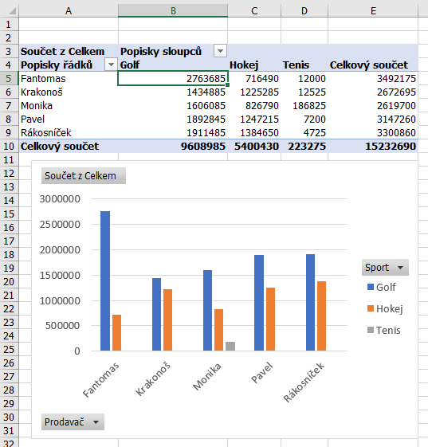

Ukázka řešení: Obraty pro prodavače a druh sportu
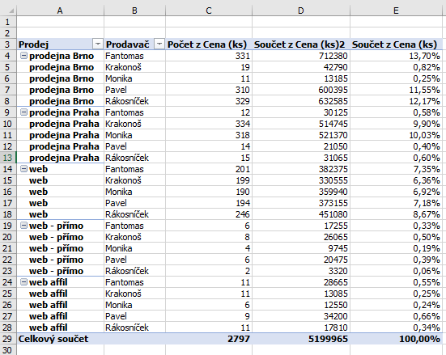

Ukázka řešení: Odměna 10% z obratu
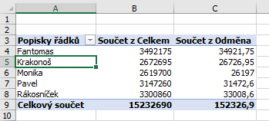

Ukázka řešení: Tip pro pokročilé, doplnění tabulky o průřezy
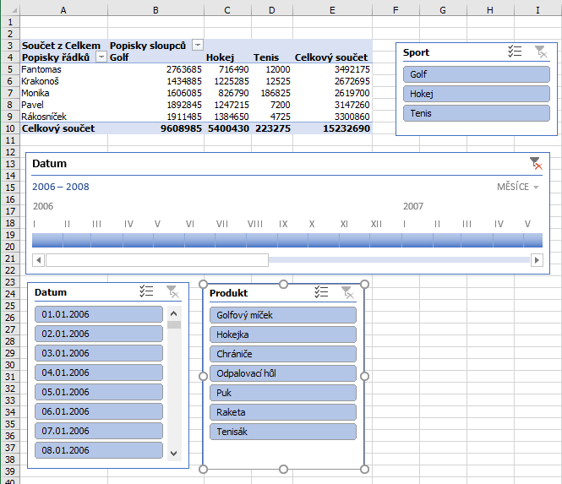

Další zdroje informací:
- http://office.lasakovi.com/excel/kontingencni-tabulka/serial-kontingencni-tabulky-grafy-excel/
- http://office.lasakovi.com/excel/kontingencni-tabulka/pocitane-pole-kontingencni-tabulka-excel/
- http://office.lasakovi.com/excel/kontingencni-tabulka/prurezy-slicers-filtry-kontingencni-tabulka/

